附 件 2 – 個 人 工 作 紙：「訴 心 事 法 寶」

姓名：

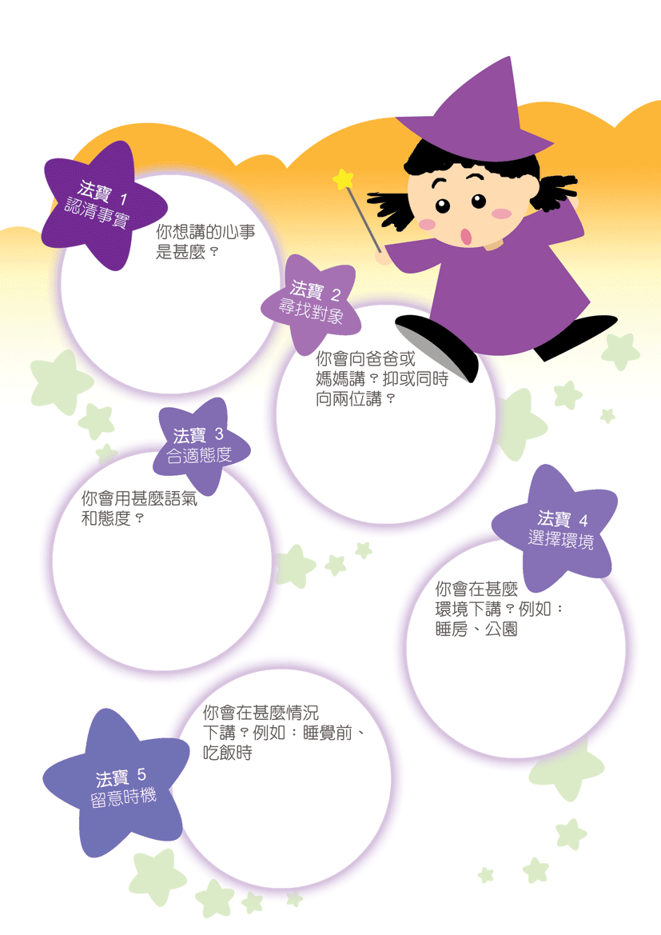

附 件 3 – 成 長 拼 圖

姓名： |  | 班別： |  | 日期：
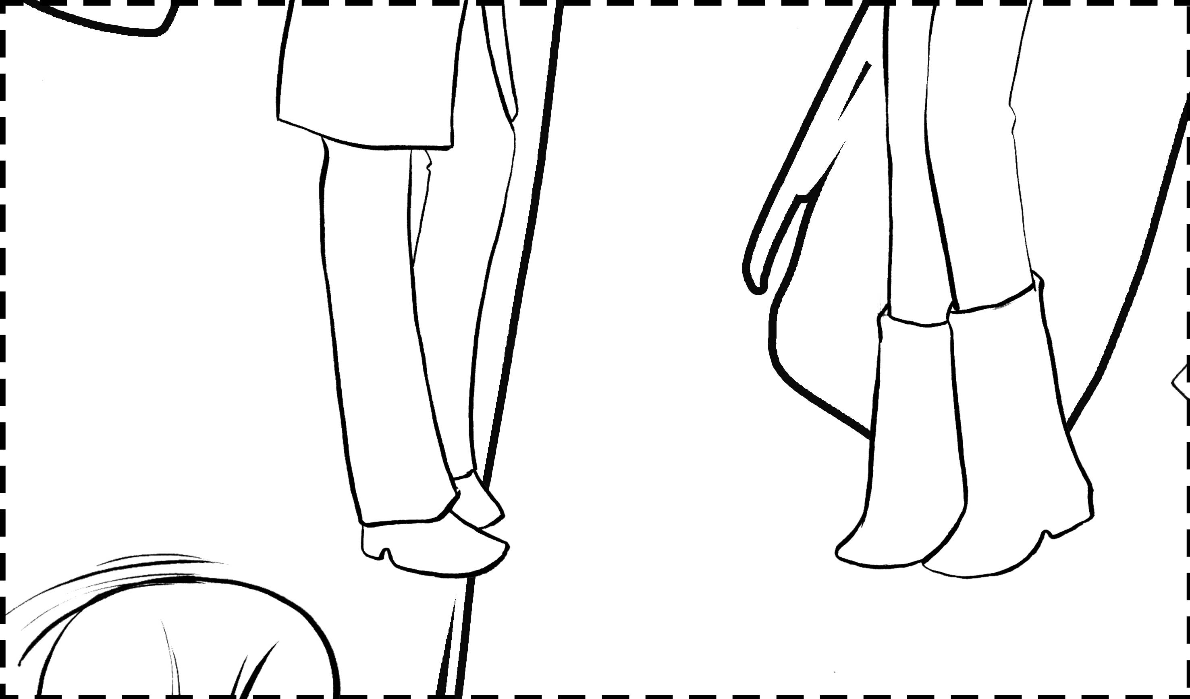
堂課：

- 我向父母傾訴心事的困難：______________________

______________________________________________

- 為了能順利向父母傾訴，我可以__________________

______________________________________________

- 為了能順利向父母傾訴，我希望他們______________

______________________________________________
家課：

你認為父母在關心子女一事上，曾遇到以下困難嗎？試說明他們的情況。

- 時間不足：_______________________________________

- 技巧不當：_______________________________________

- 精神狀態不佳：___________________________________

- 未能突破性別角色的框框：_________________________

